**1.功能性需求與非功能性需求**

**功能性**

初始介面:身分選擇(物流、客運、司機)

登入介面:身分驗證(物流、客運、司機)

不同身分進行登入後的頁面功能

* 物流:

訂單配送：顯示-訂單資訊(編號、時間、取貨地、目的地)

選擇需配送的訂單

回報系統：接收到客運拒絕的訂單，並顯示其資訊

靜態貨物追蹤：顯示貨物狀況(已收貨/已送達)

* 客運:

接收訂單：接受物流所選擇的訂單

司機回報：接收司機的狀況回報

* 司機:

訂單介面：顯示訂單資訊

狀況回報

**非功能性**

維護性(maintainability)：

1按照功能與介面進行命名

EX：圖案是公車，所以取名是id=bus、  
登入就是以功能性命名id=login

2.按照JAVA進行編碼原則

使用性(usability)：接觸10分鐘內上手

反應時間(response time)：切換功能與頁面0.5秒內

**2.功能分解圖(functional decomposition diagram)**

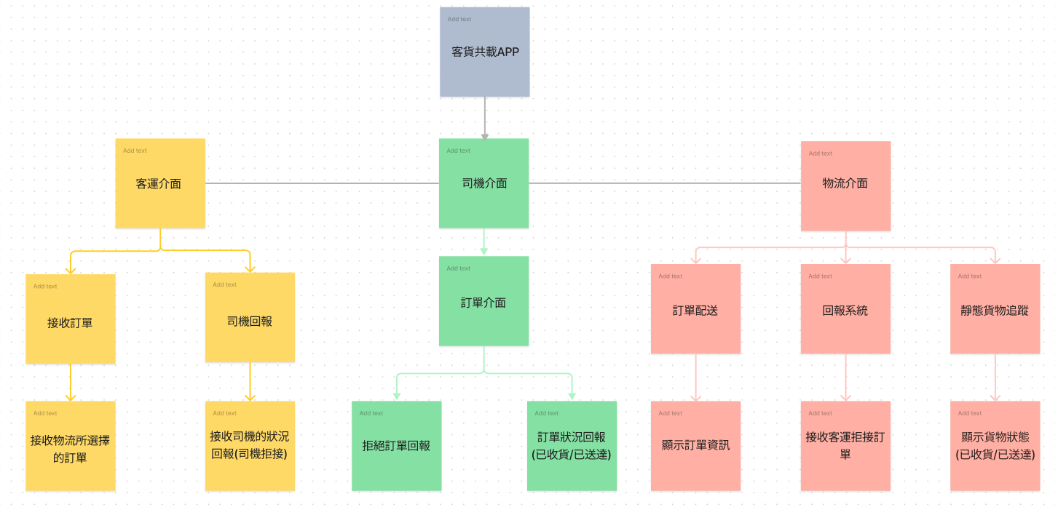

**3.客運共載系統的需求分析**

1.使用者先進行身分後登入帳密

2.貨運人員可以選擇要發配的訂單

3.客運人員接收貨運公司發配的訂單決定接單與否

4.司機接收客運人員發配的訂單

5.假如公車有狀況，司機必須回報給客運

6.假如客運公司拒單，物流會接收到訊息

**4.使用案例圖與三個以上的使用案例說明**

**使用案例圖：**

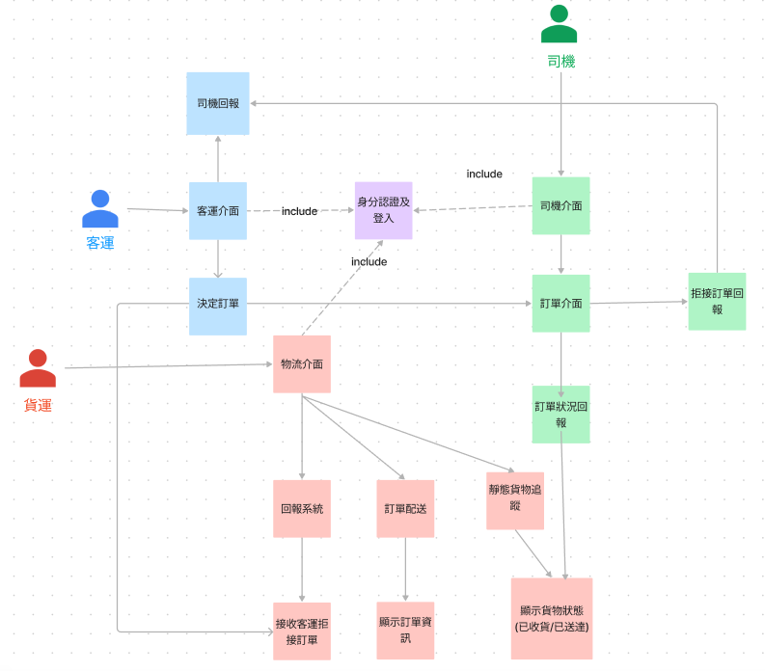

|  |  |
| --- | --- |
| **使用案例名稱** | **司機回報** |
| **行動者** | 客運 |
| **說明** | 接收司機拒接的訂單與狀況回報 |
| **完成動作** | 1. 點擊司機回報 2. 查看司機拒接的訂單 3. 重新分配貨物訂單給司機 |
| **替代方法** | 1. 點擊司機回報 2. 查看司機拒接的訂單 3. 回報給物流公司 |
| 先決條件 | 至少要有一筆司機拒接的訂單 |
| 後置條件 | 可繼續查看下一筆訂單 |
| 假設 | 無 |

|  |  |
| --- | --- |
| **使用案例名稱** | **決定訂單** |
| **行動者** | 客運 |
| **說明** | 接收或拒絕物流所選擇的訂單 |
| **完成動作** | 1. 點擊決定訂單 2. 查看訂單 3. 接收訂單 4. 分配給司機 |
| **替代方法** | 1. 點擊決定訂單 2. 查看訂單 3. 拒絕訂單 4. 回傳給物流 |
| **先決條件** | 至少要有一筆來自物流公司的訂單 |
| **後置條件** | 可繼續決定下一筆訂單 |
| **假設** | 無 |

|  |  |
| --- | --- |
| **使用案例名稱** | **訂單狀況回報** |
| **行動者** | 司機 |
| **說明** | 回報給物流業者目前的訂單狀況(已收貨和已送達) |
| **完成動作** | 1. 點擊訂單狀況回報 2. 選擇目前達成狀態(已收貨或已送達) 3. 將訂單狀態傳送給物流業者 |
| **替代方法** | 1. 點擊訂單狀況回報 2. 因故未能勾選已收貨或已送達 3. 會到司機回報系統，回報給客運公司狀況 4. 客運公司確認後再回報給物流 |
| **先決條件** | 客運有接收至少一筆訂單 |
| **後置條件** | 可繼續配送下一筆訂單 |
| **假設** | 無 |

**5.Figma劃出第一個使用案例的動態模擬畫面**

<https://www.figma.com/proto/q5NwxJRBsfLTIXxtkkRD9f/%E5%AE%A2%E8%B2%A8%E5%85%B1%E8%BC%89app-%E7%99%BB%E5%85%A5%E4%BB%8B%E9%9D%A2?node-id=103%3A25&scaling=scale-down&page-id=0%3A1&starting-point-node-id=103%3A25&show-proto-sidebar=1>